Projektas
Nr. TSP-

RADVILIŠKIO RAJONO SAVIVALDYBĖS TARYBA

SPRENDIMAS
DĖL PRITARIMO ĮGYVENDINTI PROJEKTĄ „PAPILDOMŲ MAISTO / VIRTUVĖS ATLIEKŲ APDOROJIMO PAJĖGUMŲ SUKŪRIMAS ŠIAULIŲ REGIONE“

2025 m. d. Nr. T-
Radviliškis

Vadovaudamasi Lietuvos Respublikos vietos savivaldos įstatymo 6 straipsnio 31 punktu, Pažangos priemonės Nr. 02-001-06-10-02 „Skatinti atliekų perdirbimą ir antrinių žaliavų naudojimą“ veiklos „Maisto ir virtuvės atliekų perdirbimo pajėgumų plėtra“ projektų finansavimo sąlygų aprašo, patvirtinto Lietuvos Respublikos aplinkos ministro 2023 m. balandžio 27 d. įsakymu Nr. D1-124 „Dėl 2022–2030 metų plėtros programos valdytojos Lietuvos Respublikos aplinkos ministerijos aplinkos apsaugos ir klimato kaitos valdymo plėtros programos pažangos priemonės Nr. 02-001-06-10-02 „Skatinti atliekų perdirbimą ir antrinių žaliavų naudojimą“ įgyvendinimo“, 1, 6 ir 9 punktais, Radviliškio rajono savivaldybės taryba nusprendžia:
1. Pritarti:
1.1. Projekto „Papildomų maisto / virtuvės atliekų apdorojimo pajėgumų sukūrimas Šiaulių regione“ (toliau – Projektas) įgyvendinimui;
1.2. Projekto įgyvendinimo plano Europos Sąjungos fondų lėšoms gauti teikimui.
2. Skirti Projektui įgyvendinti ne mažiau kaip 15 procentų (dotacijomis) tinkamų finansuoti Projekto įgyvendinimo išlaidų, jas tarp Savivaldybių paskirstant pagal jų turimą VšĮ Šiaulių regiono atliekų tvarkymo centro dalininko balsų skaičių. Projekto biudžeto lėšų, nenumatytų ar netinkamų finansuoti, tačiau Projektui įgyvendinti būtinų išlaidų dalies, tenkančios Radviliškio rajono savivaldybei Projekte, papildomas finansavimas gali būti skiriamas tik pasirašius papildomą susitarimą prie sutarties, nurodytos šio sprendimo 4 punkte.
3. Pritarti, kad VšĮ Šiaulių regiono atliekų tvarkymo centras įgyvendintų Projektą.
4. Pritarti Jungtinės veiklos (partnerystės) sutarčiai (pridedama).
5. Pavesti Radviliškio rajono savivaldybės administracijos direktorei pasirašyti su viešąja įstaiga Šiaulių regiono atliekų tvarkymo centru Jungtinės veiklos (partnerystės) sutartį ir Projekte dalyvauti partnerio teisėmis.
6. Pritarti, kad nuosavybės teisę į Projekto įgyvendinimo metu sukurtą turtą įgytų VšĮ Šiaulių regiono atliekų tvarkymo centras.
7. Pasibaigus Projekto finansavimui, penkerius metus užtikrinti investicijų ir veiklos vykdymo tęstinumą laikantis Projektų administravimo ir finansavimo taisyklių, patvirtintų Lietuvos Respublikos finansų ministro 2014 m. spalio 8 d. įsakymu Nr. 1K-316 „Dėl projektų administravimo ir finansavimo taisyklių patvirtinimo“, reikalavimų.

Savivaldybės meras

RADVILIŠKIO RAJONO SAVIVALDYBĖS TARYBOS SPRENDIMO PROJEKTO
„DĖL PRITARIMO ĮGYVENDINTI PROJEKTĄ „PAPILDOMŲ MAISTO / VIRTUVĖS ATLIEKŲ APDOROJIMO PAJĖGUMŲ SUKŪRIMAS ŠIAULIŲ REGIONE“

AIŠKINAMASIS RAŠTAS

2025-02-03
Radviliškis

1. Projekto rengimą paskatinusios priežastys, parengto projekto tikslai, sprendimo projekto tikslai ir uždaviniai.
Radviliškio rajono savivaldybės tarybos (toliau – Taryba) sprendimo projekto tikslas – pritarti projekto „Papildomų maisto / virtuvės atliekų apdorojimo pajėgumų sukūrimas Šiaulių regione“ (toliau – Projektas) įgyvendinimui.
2. Projekto iniciatoriai (institucija, asmenys ar piliečių atstovai) ir rengėjai.
Radviliškio rajono savivaldybės administracijos Statybos ir viešosios tvarkos skyrius.
3. Kaip šiuo metu yra reguliuojami sprendimo projekte aptarti teisiniai santykiai.
Tarybos sprendimo projekto parengimą reglamentuoja Lietuvos Respublikos vietos savivaldos įstatymo 6 straipsnio 31 punktas, Pažangos priemonės Nr. 02-001-06-10-02 „Skatinti atliekų perdirbimą ir antrinių žaliavų naudojimą“ veiklos „Maisto ir virtuvės atliekų perdirbimo pajėgumų plėtra“ projektų finansavimo sąlygų aprašas, patvirtintas Lietuvos Respublikos aplinkos ministro 2023 m. balandžio 27 d. įsakymu Nr. D1-124 „Dėl 2022–2030 metų plėtros programos valdytojos Lietuvos Respublikos aplinkos ministerijos aplinkos apsaugos ir klimato kaitos valdymo plėtros programos pažangos priemonės Nr. 02-001-06-10-02 „Skatinti atliekų perdirbimą ir antrinių žaliavų naudojimą“ įgyvendinimo“.
Sprendimo projekte numatyta, kad Projektui įgyvendinti skiriama ne mažiau kaip 15 procentų patvirtintų Projekto biudžeto lėšų, paskirstant jas tarp savivaldybių pagal jų turimą VšĮ Šiaulių regiono atliekų tvarkymo centro dalininko balsų skaičių, ir nenumatytų ar netinkamų finansuoti, tačiau Projektui įgyvendinti būtinų išlaidų dalis, tenkanti Radviliškio rajono savivaldybei Projekte.
Sprendimo projektu siūloma pritarti, kad VšĮ Šiaulių regiono atliekų tvarkymo centras įgyvendintų Projektą, taip pat siūloma pritarti Jungtinės veiklos (partnerystės) sutarties projektui.
Sprendimo projektu siūloma pavesti administracijos direktoriui pasirašyti minėtą sutartį ir Projekte dalyvauti partnerio teisėmis. Siūloma pritarti, kad nuosavybės teisę į Projekto įgyvendinimo metu sukurtą turtą įgytų VšĮ Šiaulių regiono atliekų tvarkymo centras.
Projekto uždavinys – sukurti papildomus maisto / virtuvės perdirbimo pajėgumus.
Projekto veikla – komposto gamybos iš maisto / virtuvės atliekų (toliau – ir MVA) ir žaliųjų atliekų (toliau – ir ŽA) technologinių įrengimų įrengimas.
Įgyvendinama priemonė – regioninių mechaninio biologinio apdorojimo (toliau – ir MBA) įrenginių (Jurgeliškių k. 9, Šiaulių r.) modernizavimas (II etapas – žaliųjų atliekų, taip pat maisto bei virtuvės atliekų, surinktų su žaliosiomis atliekomis, perdirbimo į kompostą cecho įrengimas).
Projekto metu įrengtame įrenginyje bus apdorojamos pirminio rūšiavimo būdu iš Akmenės, Joniškio, Kelmės, Pakruojo, Radviliškio, Šiaulių r. bei Šiaulių m. savivaldybių gyventojų surinktos žaliosios atliekos kartu su biologiškai skaidžiomis maisto / virtuvės atliekomis (tarp jų – ir gyvūninės kilmės), todėl šiuo atžvilgiu laikoma, kad Projekto geografinės ribos – Šiaulių regionas.
Projekto poreikis grindžiamas tuo, kad sudarant sąlygas gyventojams rūšiuoti maisto / virtuvės atliekas, siekiama sumažinti poveikį klimato kaitai, t. y. sumažinti šiltnamio efektą bei oro taršą sukeliančių dujų emisijas, tad šiuo aspektu Projekto geografinės ribos apibrėžiamos kaip Lietuvos Respublikos teritorija.
Įgyvendinus projektą, bus galimybė apdoroti ~ 25 000 t / metus atskirai surinktų maisto / virtuvės atliekų (perdirbant ~ 7 000 t / metus) ir žaliųjų atliekų, pagaminant kokybišką kompostą.

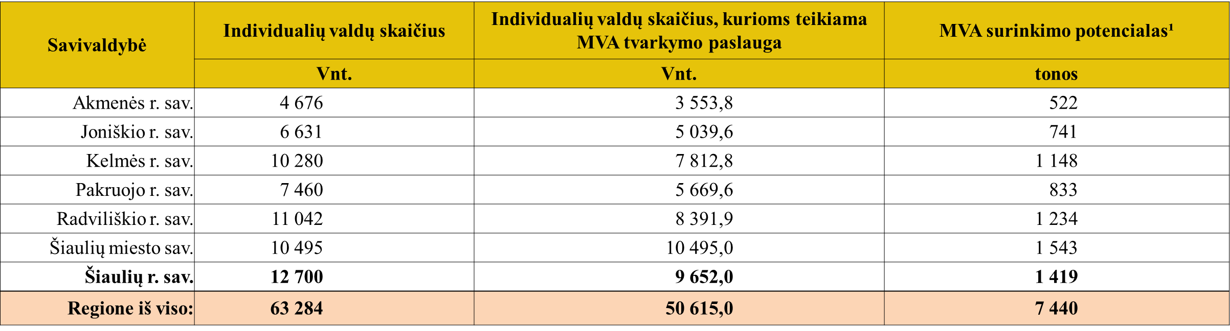

Projekto kontekste papildomų pajėgumų sukūrimas yra įrenginiai, skirti iš individualių valdų atskirai surinktų maisto / virtuvės atliekų, surinktų kartu su žaliosiomis atliekomis, apdorojimui. Įgyvendinus Projektą, maisto / virtuvės atliekos nebepateks į mišrių komunalinių atliekų (toliau – ir MKA) srautą, todėl sumažės MKA kiekis, patenkantis į MBA deginimo įrenginius ir, atitinkamai, techninio komposto ir stabilato, kuris naudojamas sąvartynų eksploatacijoje, kiekis. Atitinkamai, tai lems mažesnes MBA operavimo bei sąvartyno eksploatavimo išlaidas bei mažesnę aplinkos taršą. Taip pat bus sudarytos sąlygos iš MKA srauto pirminio rūšiavimo būdu atskirtas MVA apdoroti kartu su ŽA ir pagaminti kokybiško komposto, kuris pagal paskirtį galėtų būti parduodamas įmonėms, įstaigoms ir gyventojams.
Projektu siekiama įsigyti šią įrangą ir darbus:
- technologinio pastato statyba, pritaikant dalį esamos MBA stoginės;
- atliekų priėmimo, pirminio atliekų išvalymo, paruošimo kompostavimui technologinė linija;
- komposto frakcionavimo ir antrinio priemaišų valymo linija;
- sijoto komposto gamybos linija.
Bendra planuojama projekto vertė – 4 096 000,00 Eur be PVM (prašomas ES finansavimas – 3 481 600,00 Eur, Partnerių lėšos – 614 400,00 Eur (iš kurių Radviliškio rajono savivaldybės dalis – 86 016,00 Eur).

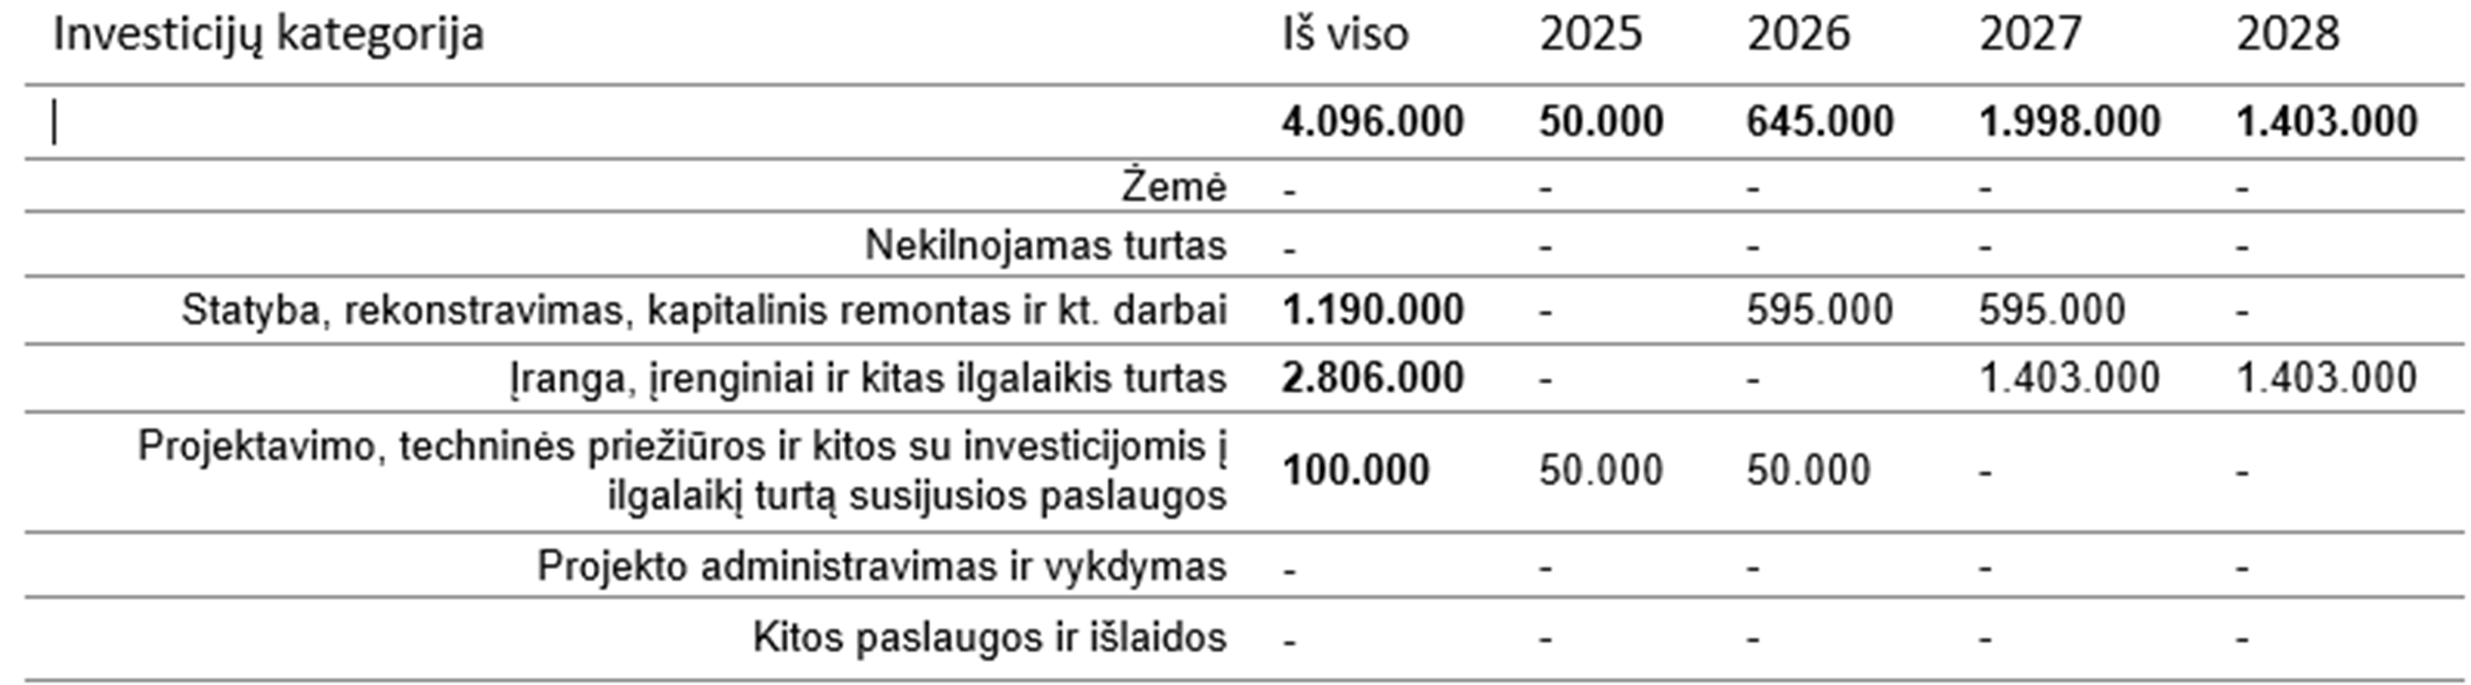

Projekto įgyvendinimo vieta – Jurgeliškių k. 9, Šiaulių rajonas
Projekto įgyvendinimo trukmė – iki 2028 m. lapkričio 30 d.
4. Kokios siūlomos naujos teisinio reguliavimo nuostatos, kokių teigiamų rezultatų laukiama.
Bus pritarta projekto įgyvendinimui.
5. Galimos neigiamos priimto sprendimo projekto pasekmės ir kokių priemonių reikėtų imtis, kad tokių pasekmių būtų išvengta.
Priėmus tarybos sprendimą, neigiamų pasekmių nenumatoma. Teigiamos pasekmės priėmus Tarybos sprendimą – tobulinama Šiaulių rajono ir regiono komunalinių atliekų tvarkymo sistemos infrastruktūra, sukuriant biologiškai skaidžių maisto ir virtuvės atliekų, surinktų su žaliosiomis atliekomis, apdorojimo pajėgumus ir tokiu būdu prisidedant prie Valstybiniame atliekų prevencijos ir tvarkymo 2021–2027 m. plane iškeltų pagrindinių uždavinių įgyvendinimo.

VAPTP punktas | Užduotis |  | Terminas | Įgyvendinimo atsakomybės pasiskirstymas
260.1 | Padidinti pakartotinai naudoti paruošiamų ir perdirbamų komunalinių atliekų kiekį | ≥ 55 % | 2025 m. | Įgyvendina Lietuvos valstybė
260.2 | Padidinti pakartotinai naudoti paruošiamų ir perdirbamų komunalinių atliekų kiekį | ≥ 60 % | 2030 m. | Įgyvendina Lietuvos valstybė
260.3 | Sumažinti sąvartynuose šalinamų komunalinių atliekų kiekį | ≤ 5 % | 2030 m. | Įgyvendina savivaldybės / RATC
261.1 | Atliekų susidarymo vietoje sutvarkytų biologinių atliekų ir rūšiuojamuoju būdu surinktų komunalinių atliekų kiekis turi sudaryti ne mažiau kaip: | ≥ 60 % | 2023 m. | Įgyvendina savivaldybės / RATC
261.1 |  | ≥ 65 % | 2024 m. | Įgyvendina savivaldybės / RATC
261.1 |  | ≥ 70 % | 2025 m. | Įgyvendina savivaldybės / RATC
261.1 |  | ≥ 75 % | 2026 m. | Įgyvendina savivaldybės / RATC
261.1 |  | ≥ 80 % | 2027 m. | Įgyvendina savivaldybės / RATC

Neigiamų pasekmių nenumatoma.
6. Kokius teisės aktus būtina priimti, kokius galiojančius teisės aktus būtina pakeisti ar pripažinti netekusiais galios priėmus sprendimo projektą.
Nėra.
7. Sprendimo projektui įgyvendinti reikalingos lėšos, finansavimo šaltiniai.
Priėmus Tarybos sprendimą, projekto įgyvendinimui bus reikalingos Savivaldybės biudžeto lėšos 2025–2028 m. Radviliškio rajono savivaldybės dalis – 86 016,00 Eur.
8. Sprendimo projekto rengimo metu gauti specialistų vertinimai ir išvados.
Sprendimo projektas suderintas su savivaldybės juristu, kalbininku, administracijos direktore, vicemerais ir meru.
9. Numatomo teisinio reguliavimo poveikio vertinimo rezultatai.
Rezultatai nenumatomi.
10. Sprendimo projekto antikorupcinis vertinimas.
Tarybos sprendimo projekte nėra korupcijos požymių. Tarybos sprendimo projekto turinys nesudaro išskirtinių sąlygų ar nevienodų sąlygų subjektams, su kuriais susijęs jo įgyvendinimas. Priėmus Tarybos sprendimą, administracinė našta nebus didinama.
11. Kiti, iniciatoriaus nuomone, reikalingi pagrindimai ir paaiškinimai.
Nėra.
12. Pridedami dokumentai.
-

Statybos ir viešosios tvarkos skyriaus
vyriausioji specialistė Rasa Zviagina

